

**УПРАВЛІННЯ ОСВІТИ, КУЛЬТУРИ, МОЛОДІ І СПОРТУ, ПРАЦІ ТА СОЦІАЛЬНОГО ЗАХИСТУ НАСЕЛЕННЯ ЗБОРІВСЬКОЇ МІСЬКОЇ РАДИ**

**ВЕЛИКОПЛАВУЧАНСЬКИЙ НАВЧАЛЬНО-ВИХОВНИЙ КОМПЛЕКС**

**«ЗАГАЛЬНООСВІТНІЙ НАВЧАЛЬНИЙ ЗАКЛАД І – ІІ СТУПЕНІВ – ДОШКІЛЬНИЙ НАВЧАЛЬНИЙ ЗАКЛАД»**

47620 с. Велика Плавуча тел. (03547) 2-74-69, E-mail: plawutschanwk@gmail.com., ідентифікаційний код: 24626804

**Н А К А З**

с. В. Плавуча

20.03.2020 р.  *№ 01-агп*

***Про видалення зелених насаджень***

На підставі рішення від 16.03.2020 р. № 39 виконавчого комітету Зборівської міської ради, згідно з актом обстеження зелених насаджень, складеним 10.03.2020 р. представниками Зборівської міської ради у сфері охорони навколишнього середовища, керуючись ордером на видалення зелених насаджень № 04, виданим 20.03.2020 р. заступником міського голови П. М. Васильчишиним,

***НАКАЗУЮ:***

1. Видалити 6 (шість) дерев (ялина), що знаходяться на території Великоплавучанського НВК і становлять загрозу для оточуючих (сухі).

2. Видалення здійснювати силами працівників КП Зборів.

3. Для надання допомогипід час видалення дерев, благоустрою території та озеленення залучити сторожів НВК Маслюк Б. П. та Маслюк З. І.

4. Видалену деревину утилізувати.

5. Всім залученим до видалення зелених насаджень дотримуватись правил безпечної поведінки та правил безпеки життєдіяльності під час роботи.

6. Контроль за виконанням наказу залишаю за собою.

Директор С. П. Турчин

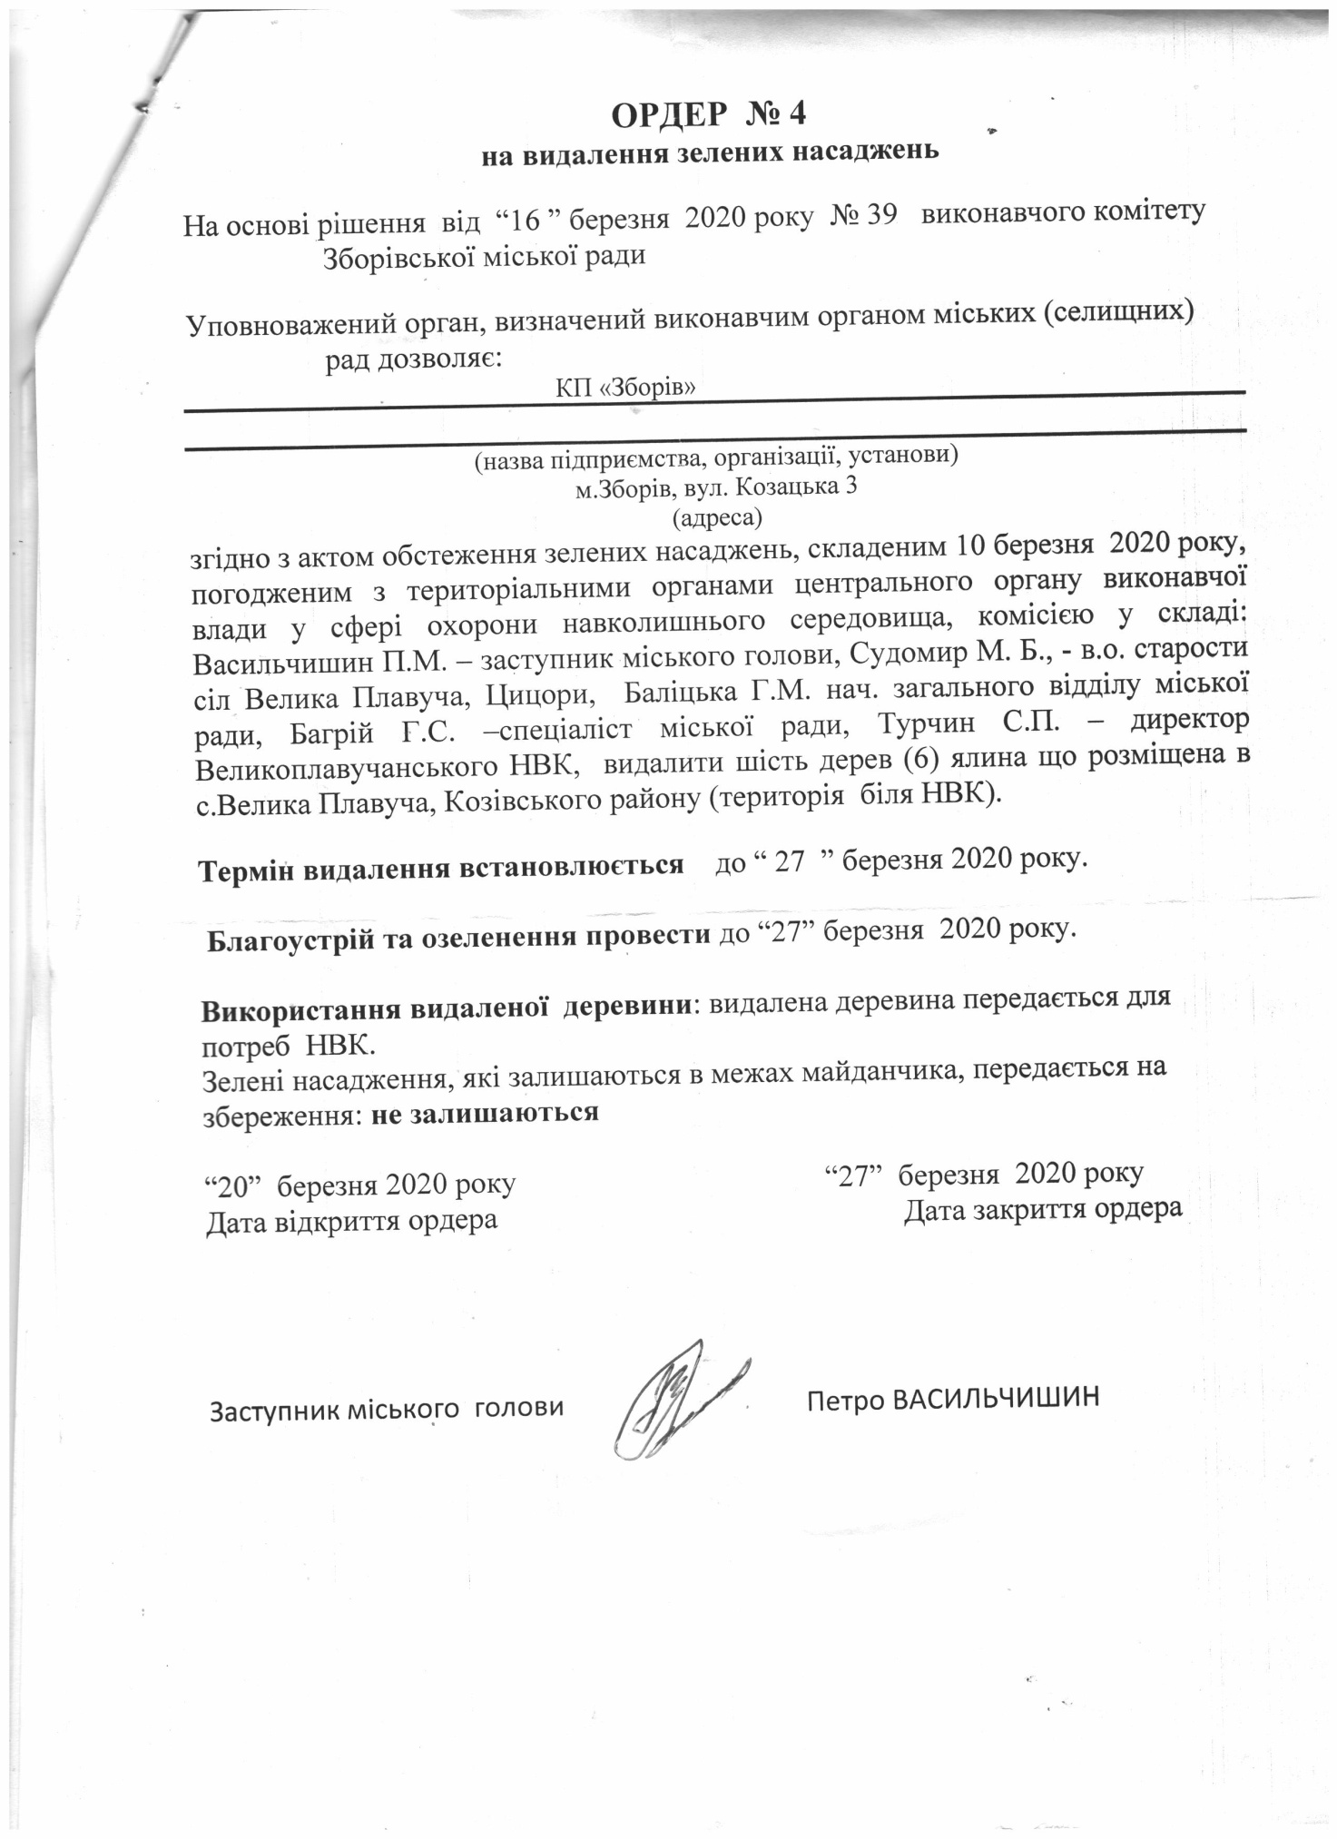

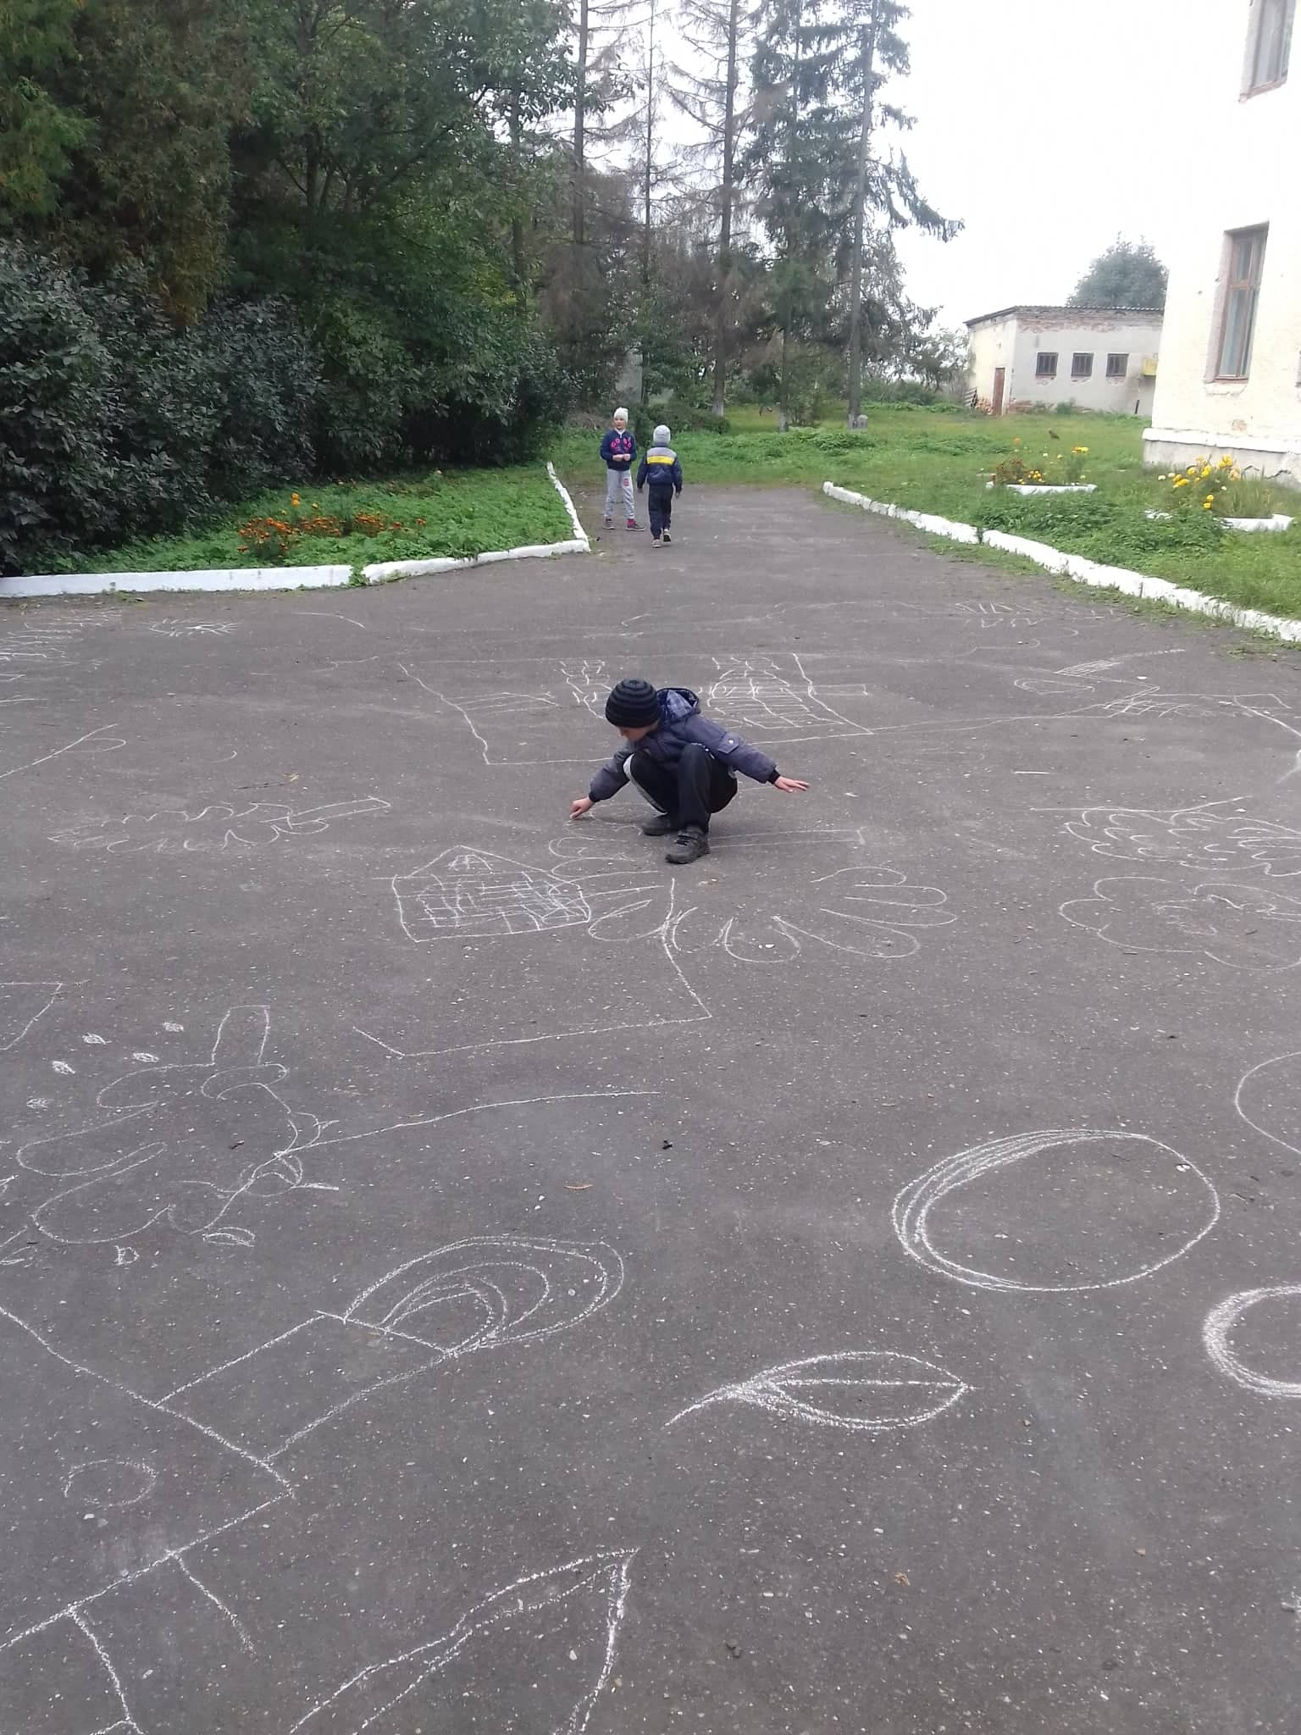

Отакі вони, «зелені красуні»